Eindhoven, 07 december 2021
Aan B&W en de gemeenteraad van Eindhoven
In de jaren 2015-2018 heeft het onderzoek “Longen van de stad” plaatsgevonden naar de effecten van fijnstofafvangst in parkeergarages in de garage zelf en het omringende gebied. De gemeente Eindhoven heeft hieraan meebetaald. Andere contribuanten waren Ens Technology uit Cuijk en Air Liquide.
Het onderzoek begon met een haalbaarheidsstudie van de afdeling Bouwkunde van de TU/e (o.a. professor Blocken). Die heeft daartoe onder andere, in grote getrouwheid, het Eindhovense centrum gemaquetteerd en daarop vloeistofdynamicaberekeningen losgelaten.
Eind 2017 en in de eerste helft van 2018 is er boven de parkeergarage onder het Stadhuisplein een constructie gebouwd, gelijkend op een glazen huis, waarin elektrostatische stofafvangers van de firma Ens stonden. Deze hardware is gebruikt voor experimenten, waarmee het eerdere computermodel herijkt is.
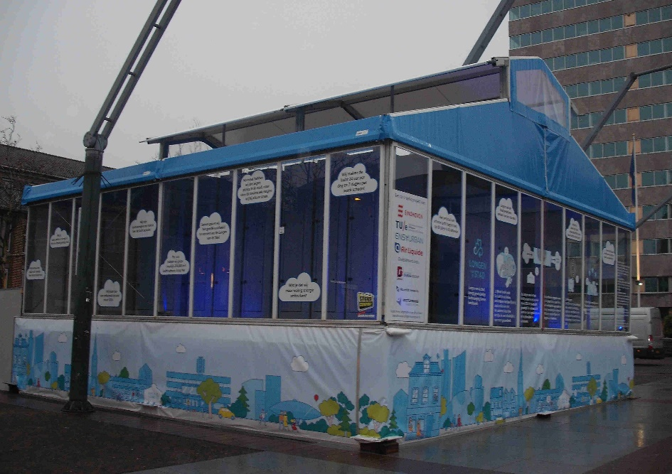
Dat heeft zeer veel data opgeleverd, waarvan de verwerking veel tijd kostte. Deze data worden momenteel verwerkt tot wetenschappelijke artikelen volgens de regelen der kunst, maar die zijn nog niet af. Wel is er begin november 2021 een gepopulariseerde eindrapportage uitgekomen onder verantwoordelijkheid van de firma Ens. Deze heeft tot twee artikelen in het Eindhovens Dagblad dd 10 en 12 november 2021 geleid.
Het tweede artikel bevatte een reactie van B&W. In een brief aan de gemeenteraad schrijven B&W dat fijn stof een grotere impact op de gezondheid heeft dan eerder gedacht en dat de Longen van de stad een ‘toegevoegde waarde kan hebben in het verdere verbeteren van de luchtkwaliteit, zeker bij parkeergarages waarboven mensen wonen’, maar B&W willen niet overgaan tot maatregelen met een verplichtend karakter.
Voor een stad met hemelbestormende innovatieve ambities als Eindhoven, die met enig vertoon het Schone Lucht Akkoord getekend heeft, vindt Milieudefensie dit een nogal afstandelijke reactie.
Milieudefensie Eindhoven heeft een langdurige staat van dienst op het gebied van luchtkwaliteit. Milieudefensie heeft de eindrapportage van Ens Technology met interesse bestudeerd. Een uitgebreide analyse is te vinden op https://www.bjmgerard.nl/?p=17077 .
Milieudefensie Eindhoven heeft zowel waardering voor als kritiek op het werkstuk.
Te waarderen valt dat er op innovatieve wijze gezocht is naar maatregelen om de luchtkwaliteit in het Eindhovense centrum, voor zover het fijn stof betreft, te verbeteren. Het resultaat is dat de fijnstofconcentraties in de atmosfeer, met name in het centrum, in sommige omstandigheden beduidend lager kunnen zijn. En omdat de gemeente in recente tijden veel nieuwe woningen in het centrum gebouwd heeft en voornemens is om daar op het Stadhuisplein en het stationsgebied nog eens duizenden woningen toe te voegen, is dat een perspectief dat waardering verdient.
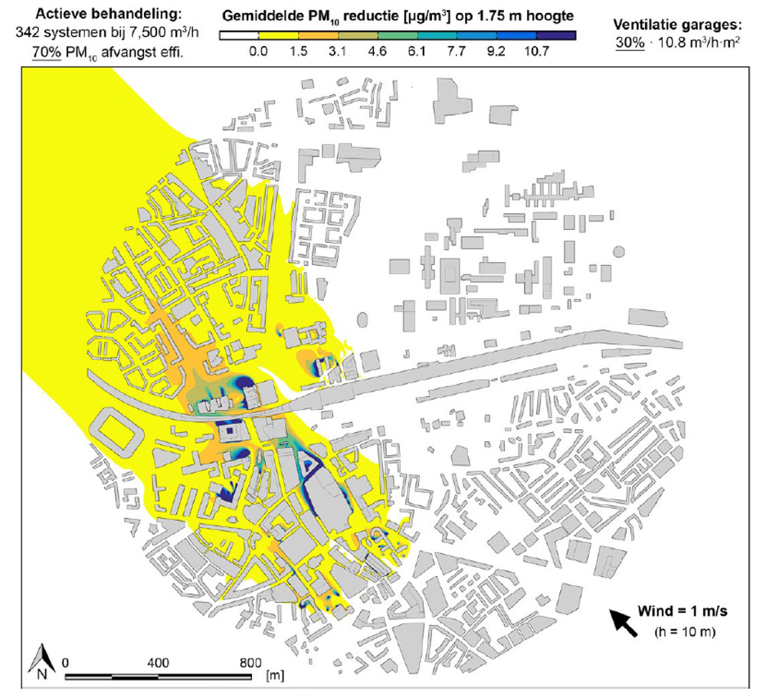
Anderzijds is het onderzoek opgezet vanuit de keuze dat de wind uit het Zuidoosten komt, windsnelheid 1m/s op 10 m hoogte (zoiets als windkracht 0,5). Een zeldzaam weertype dus.
Ens Technology verdedigt dit met het argument dat in deze omstandigheden de luchtvervuiling, met name in hot spots in het centrum, het ergst is, en de door de luchtzuivering aangebrachte verbeteringen het grootst – wat inderdaad klopt.
Ens Technology (en de TU/e) kiezen hiermee impliciet (en in correspondentie met ondergetekende ook expliciet) als doel het bestrijden van pieken qua plaats (hot spots) en qua tijd (specifieke weersomstandigheden).
Het openbaar bestuur echter wordt in de vigerende wetgeving (het Nationaal Samenwerkingsprogramma Luchtkwaliteit, NSL) in praktijk vooral afgerekend op jaargemiddelde normen die op alle locaties gehaald moeten worden. Voor fijn stof lukt dat in Eindhoven (het probleem zat bij gasvormig NO₂ op enkele locaties met druk verkeer).
Ens Technology en de TU/e presenteren dus een oplossing die niet past in het denkkader waarin het openbaar bestuur moet functioneren om aan de wettelijke eisen te voldoen.
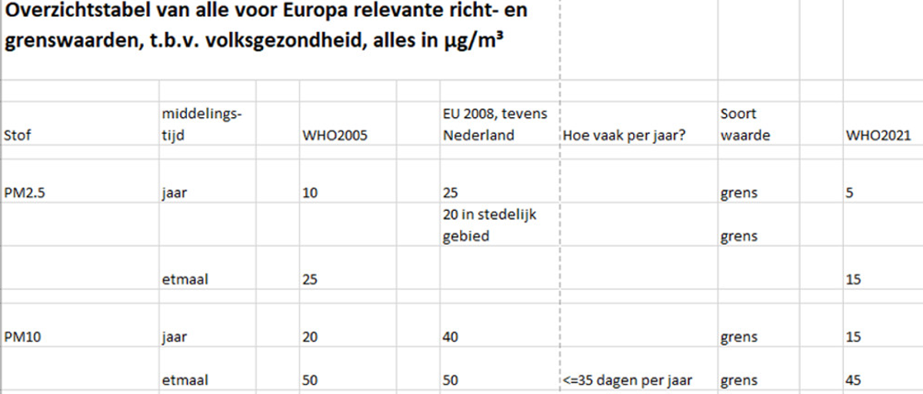
Nu is het halen van de bestaande NSL-doelen niet het eind van het verhaal. De bestaande normen zijn een politiek compromis op Europese schaal en ook lager dan deze normen is luchtvervuiling schadelijk.
De WHO heeft nieuwe inzichten op dit gebied onlangs neergelegd in aanmerkelijk scherpere advieswaarden die een zeer forse uitdaging worden.
Een ander argument is dat de elektrische auto ons niet van het fijnstofprobleem af gaat helpen. Bij moderne auto’s (zowel op fossiele brandstof als bij elektrische) komt bijna alle of alle fijnstof uit slijtage van wegdek, banden en remmen, en relatief weinig of geen fijn stof meer uit de uitlaat (NB: dat geldt niet voor andere uitlaatemissies als bijvoorbeeld NO₂ ).
De geleerden twisten over wat men mee moet tellen en over de precieze getallen, maar hoe dan ook zal het zero emission binnenstad-ideaal van de gemeente voor fijn stof niet gehaald gaan worden. Dat vraagt om veel minder en lichtere auto’s. Het laatste ligt buiten de macht van de gemeente, en het eerste staat (ondanks de door Milieudefensie gewaardeerde goede bedoelingen) op gespannen voet met de gewenste woningbouwambities.
Er blijft dus nog een heleboel te wensen over, ook in Eindhoven.
De vooruitgang tot nu toe is het resultaat van jaren beleid, waarin een veelheid aan afzonderlijke maatregelen opgenomen is met vaak een kleine bijdrage per maatregel. Het afvangen van fijn stof in parkeergarages zou mogelijk een dergelijke toekomstige maatregel kunnen zijn (de bijbehorende verhoging van de parkeertarieven voor realisatie en exploitatie van deze voorziening valt volgens de eindrapportage van Ens Technology te overzien).
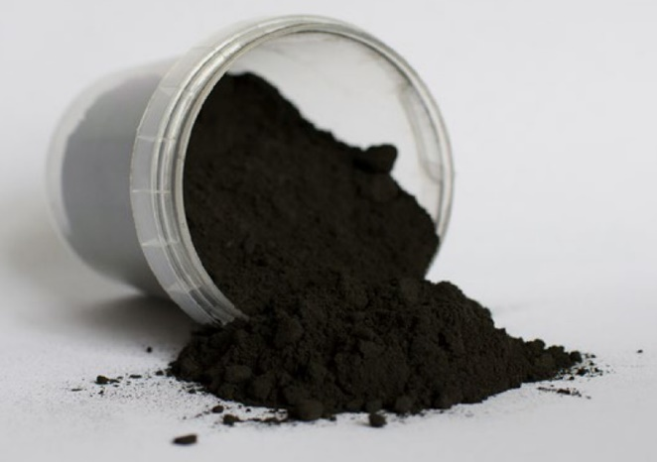
De oogst van zuivering van 5 a 10 miljoen m³ lucht, ruwweg 1000 u één afvangunit
Maar dan moet de mogelijke opbrengst van deze stofafvangtechniek in parkeergarages wel in het harnas gehesen worden waarin het openbaar bestuur functioneert. Dat betekent dat de methode van Ens Technology en de TU/e betrouwbare jaargemiddelde schattingen moet gaan opleveren.
Milieudefensie Eindhoven doet daarom het volgende voorstel aan de Eindhovense gemeentepolitiek:
- Verstrek de TU/e de opdracht om, vanuit het bestaande model en de bestaande metingen, de analyse, zoals uitgebracht in de eindrapportage van Ens Technology ‘Longen van de stad’, uit te voeren voor enkele gangbare weertypes, en vraag genoemde instituten om deze analyses te combineren tot een betrouwbare jaargemiddelde schatting van de verlaging van de fijnstofconcentraties
- Waarbij men zich beperkt tot het centrumgebied (afbakening in nader overleg)
- Betaal de TU/e een redelijk onderzoeksbudget
- En als de aanpak tot jaargemiddelde opbrengsten leidt die de moeite waard zijn, formuleer een politieke aanpak om stofafvangtechniek in bestaande en nieuwe parkeergarages in het centrum te realiseren

Namens Milieudefensie Eindhoven
Bernard Gerard
Hulstbosakker 21
5625VR Eindhoven
bjmgerard@gmail.com
06-81315549 (voorkeur wegens gehoorondersteuning)
040-2454879
